Nota de prensa

Un tipo especial de construcción de puentes con la grúa torre Liebherr

⸺

125 EC-B 6 con diseño exclusivo

Obras del nuevo puente sobre el Elba para la autopista A 14 que pasa cerca de Wittenberge

La división de proyectos Tower Crane Solutions de Liebherr le prestará apoyo con asesoramiento y planificación

A partir de 2024, el puente se irá implementando sobre el Elba en piezas sueltas hasta sus pilares de apoyo

A primera vista, la grúa torre Liebherr parece flotar en el aire. Donde de otro modo se alzarían los cimientos de la grúa, solo se ve el nuevo puente y el suelo bajo él. La obra de Wittenberge (Brandemburgo) presentaba ciertas exigencias: el paisaje que rodea el puente es una reserva natural, así que todo tiene que desarrollarse en un espacio muy reducido. El resultado es una obra especial con un enfoque único en Alemania.

Wittenberge (Alemania), 14 de diciembre de 2023 – Es la primera aplicación de este tipo en Alemania: la grúa torre 125 EC-B 6 se ha montado sobre una plataforma en el lateral del nuevo puente. Se sitúa sobre una unidad de avance y se desplaza a medida que avanza la construcción del puente.

Una altura bajo gancho de 16 metros es suficiente

En esta aplicación, la grúa torre Liebherr 125 EC-B 6 es un socio importante. En este caso, no se utilizará su tamaño máximo, sino que cuenta con una altura bajo gancho de solo 16,5 metros y un largo de pluma de 42,5 metros. En realidad, la grúa Flat-Top permitiría una altura bajo gancho de hasta 59 metros y un alcance de hasta 58 metros. Para esta aplicación, la grúa está montada aproximadamente a la misma altura que el borde superior del puente, por lo que se extiende unos 16 metros en el aire por encima del puente.

La grúa torre cuenta con el apoyo de tres grúas de montaje rápido Liebherr 81 K.1, que se encargan de los trabajos auxiliares en la obra y pueden levantar hasta 6 toneladas. Esta grúa ofrece un alcance de 48 metros y una altura bajo gancho de 40,4 metros. En el transcurso de la obra podría añadirse otra grúa Liebherr: una grúa móvil de construcción de la serie LTM.

El suministro de la grúa ha corrido a cargo de Hüffermann Krandienst GmbH, con sede en Wildeshausen, cerca de Bremen. Para esta operación, el proveedor de servicios integrales en el ámbito de la logística de grúas y cargas pesadas confía en la experiencia de Liebherr Tower Crane Solutions. La división de proyectos para operaciones especiales participó desde el principio en calidad de asesora en la creación de la consola de la grúa en la alimentación. El cliente de la grúa Flat-Top es el proveedor suizo líder de servicios de construcción Implenia.

Las obras deben realizarse en un espacio muy reducido

El paisaje del Elba que rodea el puente es una reserva natural, lo que plantea exigencias especiales para todos los implicados. Esto se aprecia en el método de construcción, que aprovecha el empuje hacia delante de los elementos constructivos, resultado de la exigencia de operar la obra en los espacios más reducidos. El puente está dividido en cuatro segmentos, que se ensamblan en tierra. A continuación, las piezas individuales se empujarán a través del Elba hasta los respectivos pilares de apoyo, y se espera que el proyecto esté listo a principios de 2024. El tramo final del puente se transportará a través del Elba en un pontón flotante. La grúa se encuentra en Wittenberge desde septiembre de 2023 para ayudar en los trabajos preparatorios y está previsto que permanezca en la obra un año entero.

Cuenta con 9000 toneladas de acero, unas 2000 toneladas más de las que se emplearon en la Torre Eiffel. Los distintos tramos del puente están formados por piezas individuales de unos 20 metros de longitud, que se fabrican en Sajonia.

La ampliación de la autopista A 14 en pleno desarrollo

Actualmente, la autopista termina en Magdeburgo y vuelve a empezar en Schwerin. Como parte de la ampliación norte de la autopista A 14, el tráfico cruzará en el futuro el Elba por un puente de unos 1100 metros de longitud, el más largo de toda la ampliación de la autopista hacia el norte. Una parte del puente está cerca de Wittenberge, en Brandeburgo, y la otra cerca de Seehausen, en Sajonia-Anhalt. Está previsto que entre en funcionamiento en 2026, pero aún no como parte de la autopista, ya que los tramos de autopista que la rodean no estarán terminados para esa fecha. El tramo en construcción, de unos 155 kilómetros de longitud, es actualmente el mayor proyecto de construcción de una nueva autopista en Alemania y se espera que sea totalmente accesible a partir de 2028.

Sobre el sector de las grúas torre de Liebherr

Más de siete décadas de experiencia hacen que Liebherr sea un especialista reconocido en tecnología de elevación en obras de construcción de todo tipo. Liebherr Tower Cranes comprende un amplio programa de grúas torre de alta calidad que se utilizan en todo el mundo. Entre ellas, se encuentran las grúas automontables, las grúas torre con rotación superior, las grúas de pluma abatible y las grúas especiales, así como las grúas de construcción móviles. Además de estos productos, Liebherr Tower Cranes ofrece una amplia variedad de servicios que completan su cartera de servicios: Tower Crane Solutions, Tower Crane Center y Tower Crane Customer Service.

Sobre el grupo empresarial Liebherr

El grupo empresarial de Liebherr es una empresa tecnológica de gestión familiar con una gama de productos muy diversificada. La empresa es uno de los mayores fabricantes de maquinaria de construcción del mundo. Aunque también ofrece productos y servicios de alta calidad y orientados al uso en muchos otros ámbitos. En la actualidad, el grupo cuenta con más de 140 empresas en todos los continentes. En 2022, empleó a más de 50 000 personas y alcanzó una facturación total consolidada de más de 12 500 millones de euros. Liebherr se fundó en 1949 en la localidad de Kirchdorf an der Iller, en el sur de Alemania. Desde entonces, los/las empleados/as han perseguido el objetivo de convencer a sus clientes con soluciones sofisticadas y de contribuir al progreso tecnológico.

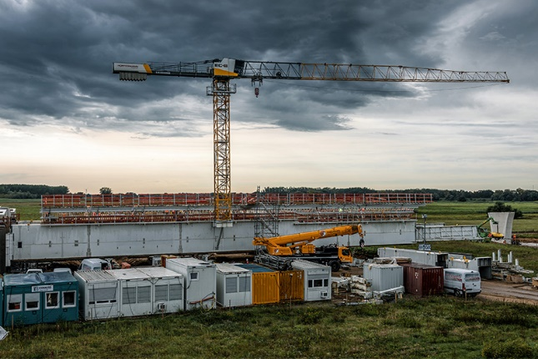Imágenes

liebherr-125-ec-b-wittenberge-hueffermann-01.jpg  
La grúa está fijada al lateral del puente sobre una unidad de avance y se desplaza junto con el puente a medida que avanza su construcción.

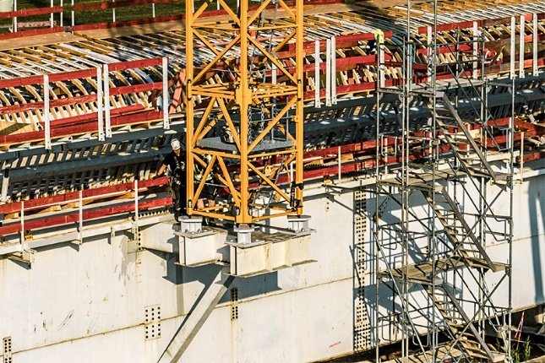

liebherr-125-ec-b-wittenberge-hueffermann-02.jpg  
Liebherr Tower Crane Solutions planificó y calculó detalladamente el montaje de la grúa con antelación.

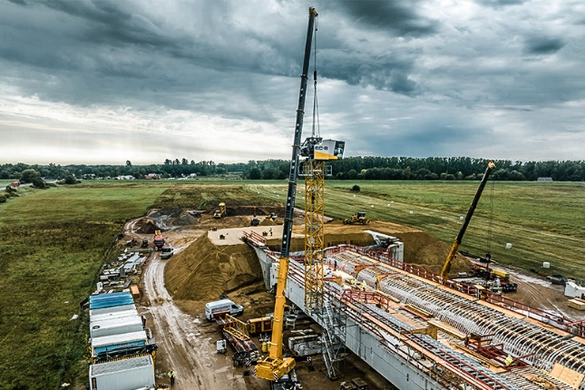

liebherr-125-ec-b-wittenberge-hueffermann-03.jpg  
Los primeros metros de la subestructura del nuevo puente en tierra ya se han completado con el montaje de la grúa Flat-Top.

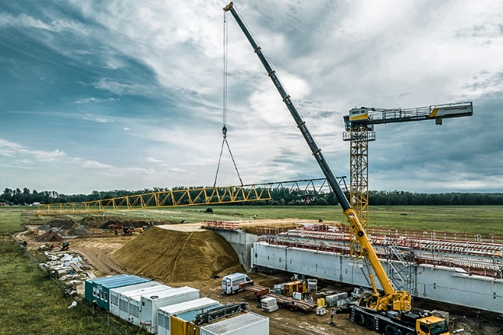

liebherr-125-ec-b-wittenberge-hueffermann-04.jpg  
Montaje de la 125 EC-B 6 con ayuda de una grúa móvil Liebherr.

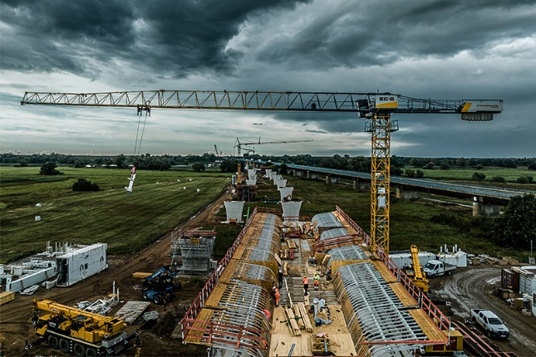

liebherr-125-ec-b-wittenberge-hueffermann-05.jpg  
Primeras elevaciones para el nuevo puente. Al fondo se ve la carretera federal paralela 189; se conservará el puente existente.

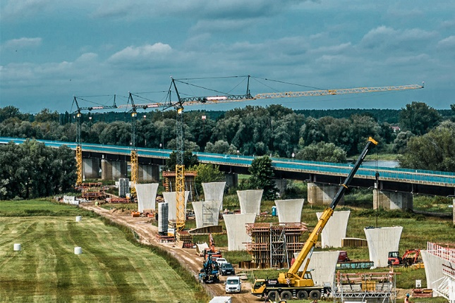

liebherr-125-ec-b-wittenberge-hueffermann-06.jpg  
Además de la grúa torre montada permanentemente en el puente, también hay tres grúas de montaje rápido Liebherr 81 K.1 en la obra. Las obras de los pilares del puente progresan y está previsto que las primeras secciones del puente avancen sobre el Elba a principios de 2024.

Contacto

Astrid Kuzia  
Especialista en comunicación  
Teléfono: +49 7351 / 41 - 4044  
E-mail: astrid.kuzia@liebherr.com

Publicado por

Liebherr-Werk Biberach GmbH   
Biberach / Alemania  
www.liebherr.com